МИНОБРНАУКИ РОССИИ

Федеральное государственное бюджетное образовательное учреждение высшего образования

НИЖЕГОРОДСКИЙ ГОСУДАРСТВЕННЫЙ ТЕХНИЧЕСКИЙ
УНИВЕРСИТЕТ им. Р.Е.АЛЕКСЕЕВА

Институт радиоэлектроники и информационных технологий
Кафедра информатики и систем управления

__________________________________________________________________
(наименование темы проекта или работы)

ПОЯСНИТЕЛЬНАЯ ЗАПИСКА
к курсовой работе
(курсовому проекту, ОТЧЕТ по лабораторной работе)
по дисциплине
_________________________________________________________
(наименование дисциплины)

РУКОВОДИТЕЛЬ:
________________ ______Савкин А.Е.__ _
(подпись) (фамилия, и.,о.)

СТУДЕНТ:
________________ _____Елепин В.Е._____
(подпись) (фамилия, и.,о.)

______________________
(шифр группы)

Работа защищена «___» ____________
С оценкой ________________________
Задание к выполнению лабораторной работы № 1
Реализация пошаговых блок-схем алгоритмов
Вариант 14

Задание на лабораторную работу:
Задано слово. Проверить, является ли оно палиндромом (одинаково читается слева направо и справа налево).

Цель работы:
Научиться строить блок-схемы алгоритмов, писать к ним программы и выполнить задание по варианту.

Ход работы:

Блок-схема — это визуальная диаграмма, которая разбивает процесс, систему или алгоритм на простые, лёгкие для понимания шаги. Отдельные шаги изображаются в виде блоков различной формы, соединённых между собой линиями, указывающими направление последовательности.

Блок-схема алгоритма:
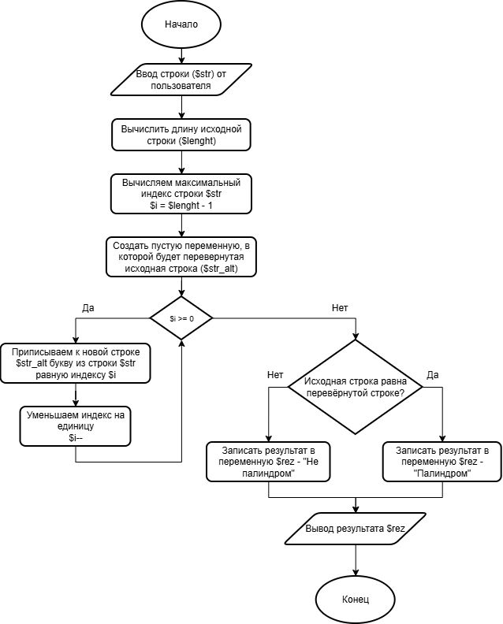
Рисунок 1. Блок схема

Программа в информатике - это набор инструкций, написанных на языке программирования, которые определяют последовательность операций, выполняемых компьютером для решения конкретной задачи

Программа, реализованная по блок схеме:
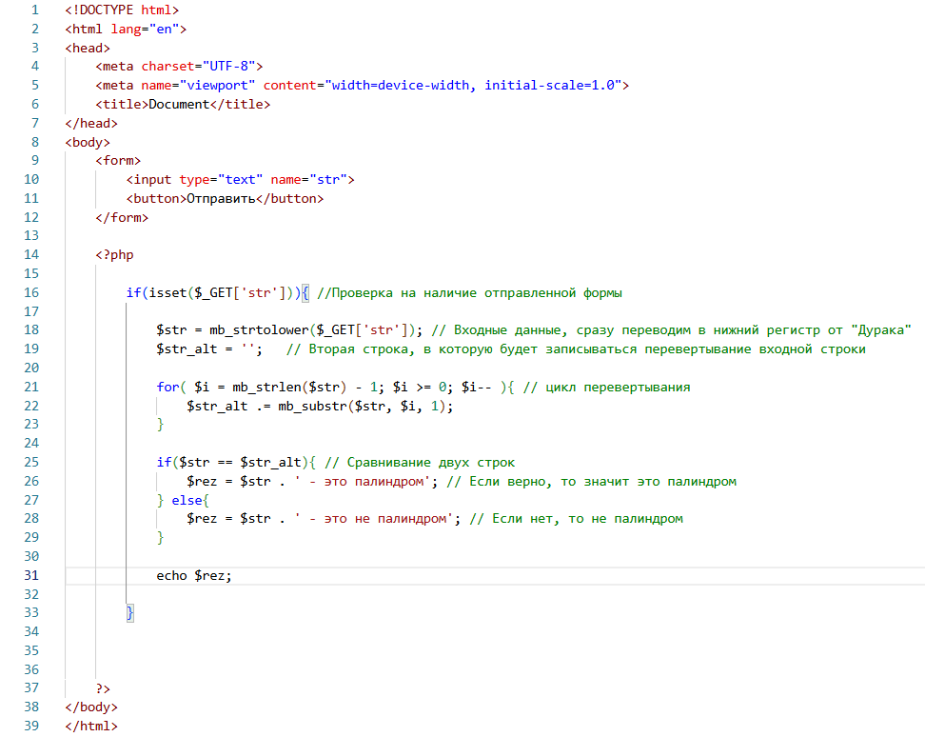
Рисунок 2. Код, написанный по блок схеме

Результат выполненной работы при вводе слова «Шалаш»:

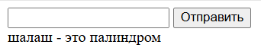
Рисунок 3. Результат работы со словом «Шалаш»

Результат выполненной работы при вводе слова «слово»:

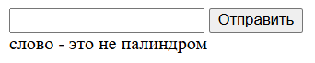
Рисунок 4. Результат работы со словом «Слово»

Вывод:
В ходе выполнения данной лабораторной работы я научился строить блок-схемы, понимать их содержимое и реализовывать под них программы

